彼に手作り料理をふるまいたい！男性が喜ぶ手作り料理4選
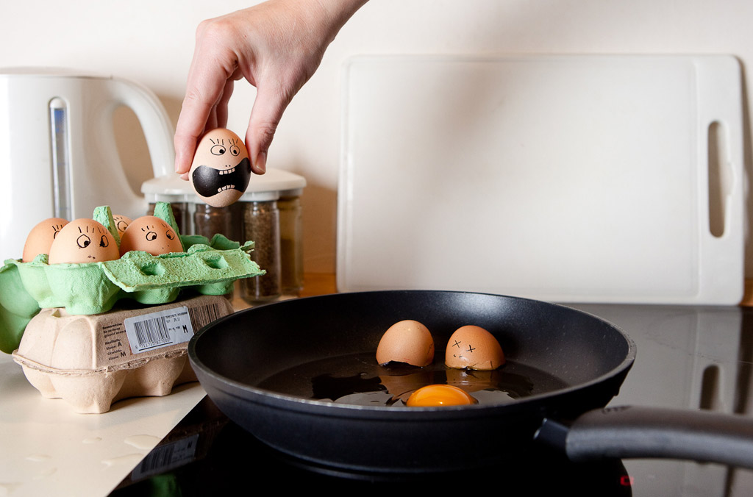
（著作者：Maarten Takens）
やはり、彼氏ができたら自分の手料理を食べてもらいたい！という願望を女性は持ちますよね！でも、実際肉じゃがが当たり前という風潮はもう古いと言われています。では、一体どんな料理なら男性を喜ばせることができるのでしょうか？そこで今回は、男性が喜んでくれる手作り料理を4つ、ご紹介したいと思います！

まず1つ目にご紹介したい料理は、「唐揚げ」です。なんだか意外な感じもしますが、実は男性の1人暮らしでは、唐揚げは作らないのだとか。だから、唐揚げが出てくると嬉しいようですよ！また、彼がお酒が好きな人であれば、そこにまたビールなどを出してあげると高評価かもしれませんね！

2つ目にご紹介したい料理は、家庭の味とも言われている「お味噌汁」です。
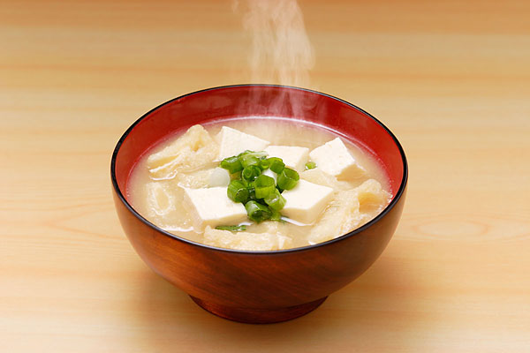
特に朝に作ってもらえると嬉しいという男性が多いようで、飲んで帰ってきた次の日の朝などに、ポンと出されると「あ、この子気が利くな」と思う男性もいるようです。ですが、出身地などによっても味噌の濃さなどが違う場合があるので、そこら辺は事前にリサーチが必要となるかもしれません。

3つ目にオススメしたい料理は、ハンバーグです。「ハンバーグってありきたりだよね」と思う方もいらっしゃるかと思いますが、ハンバーグも自分のアイデア次第で、ソースをオリジナルのものにしたり、チーズをかけてみたりと、様々な作り方があるので、ぜひ彼に合ったハンバーグづくりを試してみるのもいいかもしれません。また、甘々な彼氏さんであれば、ハンバーグの形自体をハート型にするなどと少し工夫してみるのもいいかもしれませんね！

最後にご紹介したい彼氏に作るオススメ手料理は、オムライスです。
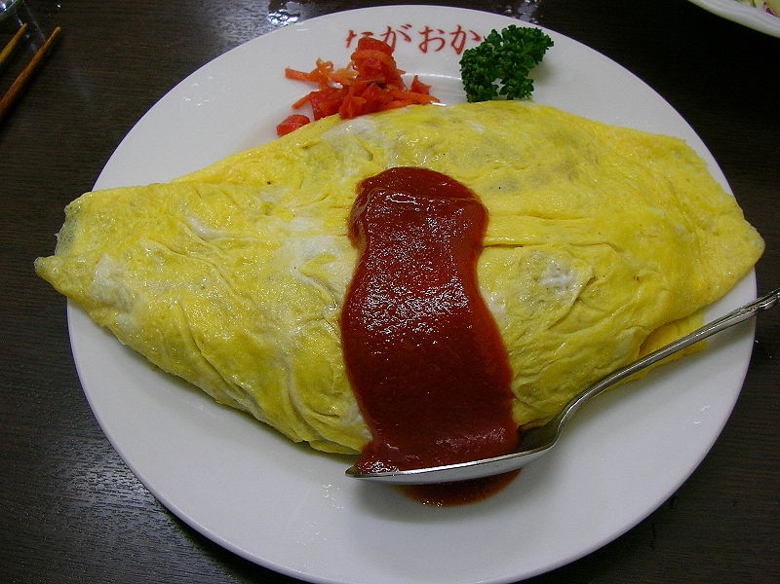
（画像元：http://ja.wikipedia.org/wiki/%E3%82%AA%E3%83%A0%E3%83%A9%E3%82%A4%E3%82%B9）
オムライスは作る人によって、やはりふわふわ具合が違ったり、中のケチャップご飯の濃さが違ったりと、個性が出るものです。彼氏さんに作る前に、ふわふわな美味しいオムライスが作れるように練習し、ぜひ素敵なオムライスを作ってあげてくださいね！また、チーズを入れてみるという、ちょっと手間をかけたオムライスなども人気なようです。

いかがでしたでしょうか？もし彼氏や好きな人に手作り料理をふるまえる場ができたとしたら、今回ご紹介した料理を覚え、作ってあげましょう！ですが、やはり人それぞれですので、もし「何の料理が食べたい？」と聞けるのであれば、それが一番かもしれませんね！頑張ってください！

